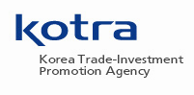
KOTRA, Hanoi - c/o Korean Embassy
20th Fl, Charmvit Tower
117 Tran Duy Hung St., Cau Giay Dist., Hanoi, Vietnam
Tel: +84-24-3946-0511 Fax: +84-24-3946-0519
http://www.kotra-hanoi.org.vn

Hà Nội Ngày 29 tháng 06 năm 2021

KẾT NỐI DOANH NGHIỆP HÀN QUỐC NHANH & HIỆU QUẢ
TRONG MỌI BỐI CẢNH

KOTRA: tròn 59 năm với hệ thống 127 văn phòng ở 84 nước trên thế giới tự hào đi tiên phong, không ngừng các hoạt động xúc tiến thương mại và đầu tư vì sự phát triển và thịnh vượng chung của cộng đồng doanh nghiệp Hàn Quốc và nước ngoài.

KOTRA Hanoi xuyên suốt hơn 2 thập kỷ qua là cầu nối vững chắc, tạo dựng nhiều cơ hội hợp tác thương mại sâu, rộng cho các doanh nghiệp Việt Nam và Hàn Quốc. Năm 2020 đánh dấu sự nỗ lực vượt bậc khi KOTRA Hanoi thực hiện trên 50 sự kiện giao thương trực tuyến (1:1) cho hơn 1,200 doanh nghiệp cung cấp Hàn Quốc với gần 1,000 doanh nghiệp mua hàng Việt Nam. Trên 1,800 cuộc trao đổi thương mại được hiện thực hóa với hiệu quả cao.

Trong 6 tháng đầu năm 2021 đã có hơn 18 đoàn doanh nghiệp Hàn Quốc được kết nối giao thương trực tuyến (1:1); bên cạnh đó gần 100 nhà xuất khẩu Hàn Quốc mới lần đầu tiên được kết nối; và gần 300 doanh nghiệp Hàn Quốc thông qua khảo sát (survey) đã tìm được cơ hội hợp tác tiềm năng với doanh nghiệp Việt Nam. Con số các cuộc giao thương trực tuyến đã và đang tăng lên từng tháng mặc dù còn hạn chế di chuyển giữa hai quốc gia.

Việc liên tục xây dựng các kênh truyền thông sản phẩm Hàn Quốc đặc biệt sự ra đời của K-STUDIO: Trung tâm Thương mại Kỹ thuật Số Hàn Quốc vào đầu năm 2021 khẳng định thêm sự quyết tâm của KOTRA Hanoi trong việc hoàn hảo các phương thức xúc tiến thương mại để kịp thời đưa các doanh nghiệp Hàn Quốc và Việt Nam vượt lên bối cảnh khó khăn để hợp tác thành công!

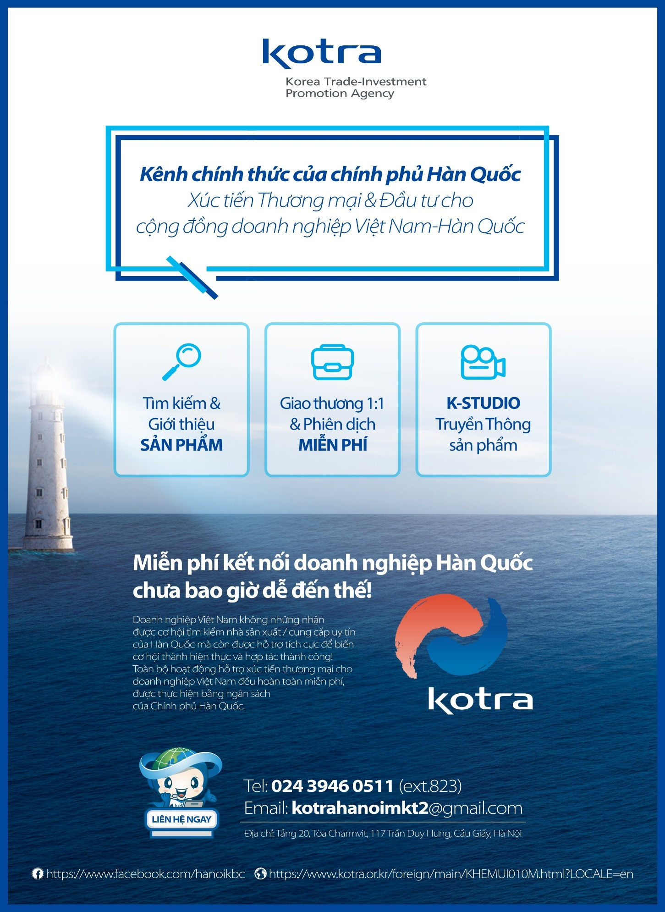

Các sự kiện Giao thương trực tuyến (1:1) sắp diễn ra

Stt | Thời gian | Tên sự kiện
1 | 28.06-02.07 | SW Convergence Cluster Vietnam IT Online Delegation 2021  Đoàn Doanh nghiệp Hàn Quốc Giao Thương trực tuyến lĩnh vực CNTT
2 | 02.07 | Cosmobeauty Seoul 2021 Online Business Meeting  Giao thương trực tuyến Doanh nghiệp cung cấp Hàn Quốc lĩnh vực Mỹ phẩm & Thiết bị làm đẹp
3 | 05-09.07 | Ulsan Green Mobility Online Roadshow  Triển lãm & Giao thương trực tuyến lĩnh vực Phụ tùng Ô tô tỉnh Ulsan
4 | 19-23.07 | Jeonbuk Online Business Meeting  Giao thương trực tuyến với Doanh nghiệp cung cấp Hàn Quốc Tỉnh Jeonbuk lĩnh vực: thực phẩm, mỹ phẩm, hàng tiêu dùng, v.v.
5 | 21-22.07 | Korea International Cooling Industry Expo 2021  Triển lãm Quốc tế & Giao thương Trực tuyến lĩnh vực Công nghiệp làm mát Hàn Quốc 2021
6 | 21-24.07 | Vietnam Medi-Pharm 2021  Triển lãm Quốc tế & Giao thương trực tuyến lĩnh vực Y Dược Việt Nam 2021
7 | 23-30.07 | Cyber Meeting  Giao thương trực tuyến các nhà cung cấp Hàn Quốc lĩnh vực thực phẩm, mỹ phẩm, hàng tiêu dùng, đồ gia dụng, thiết bị công nghiệp.
8 | 26-30.07 | Consumer Goods Showcase Korea Online 2021  Triển lãm & Giao thương trực tuyến lĩnh vực thực phẩm, mỹ phẩm, hàng tiêu dùng Hàn Quốc 2021
9 | 23-27.08 | Vietnam BI Export Program 2021  Giao thương trực tuyến: Chương trình xuất khẩu vườn ươm doanh nghiệp Việt Nam 2021 lĩnh vực thực phẩm, thực phẩm chức năng, mỹ phẩm. v.v.

KOTRA Hanoi sẵn sàng lắng nghe và hỗ trợ:

Ms. Hải Yến  HP: 033 943 2686  E: haiyen26.kotra@gmail.com | Ms. Phan Hạnh  HP: 083 413 8199  E: phanhanh.kotra@gmail.com | Ms. Diệu Trang  HP: 098 845 5096  E: trangtd.kotra@gmail.com

